哈尔滨工业大学

<<大数据分析>>
实验报告

(2021年度春季学期)

姓名： | 梁斌
学号： | 1180300716
学院： | 计算学部
教师： | 杨东华
日期： | 2021.7.10

目录
实验三 基于预计算技术的大数据分析 2
1. 实验目的 2
2. 实验环境 2
3. 实验过程及结果 2
4. 实验心得 9

实验三 基于预计算技术的大数据分析

实验目的
1. 了解预计算的优化效果。
2. 理解Data Canopy中线段树的设计原理及实现。
3. 体会并掌握系统优化技术。

实验环境
操作系统：Linux
编程语言：Java

实验过程及结果
实验采用offline模式，为数据的每一个属性的每一个基本聚集值，分别建立线段树。

读入数据
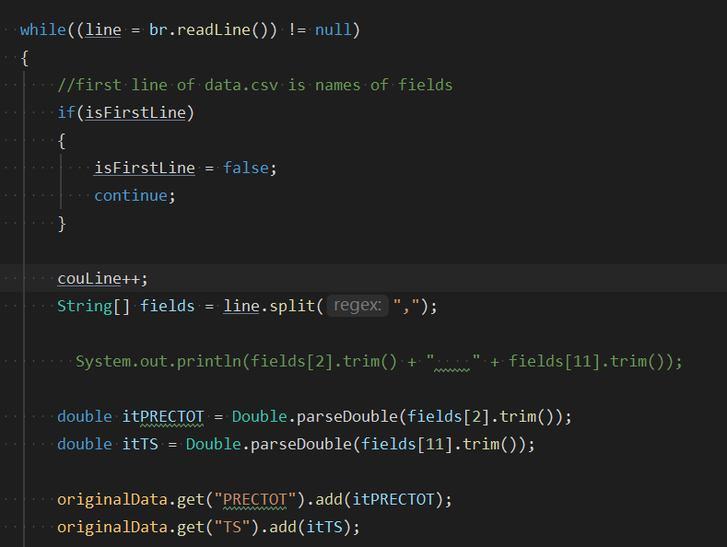

并根据设置的chunk size进行分块，计算每一个基本聚集块
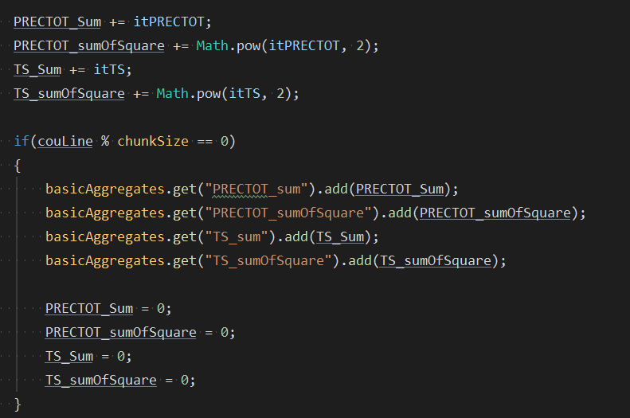

接着建立多棵线段树
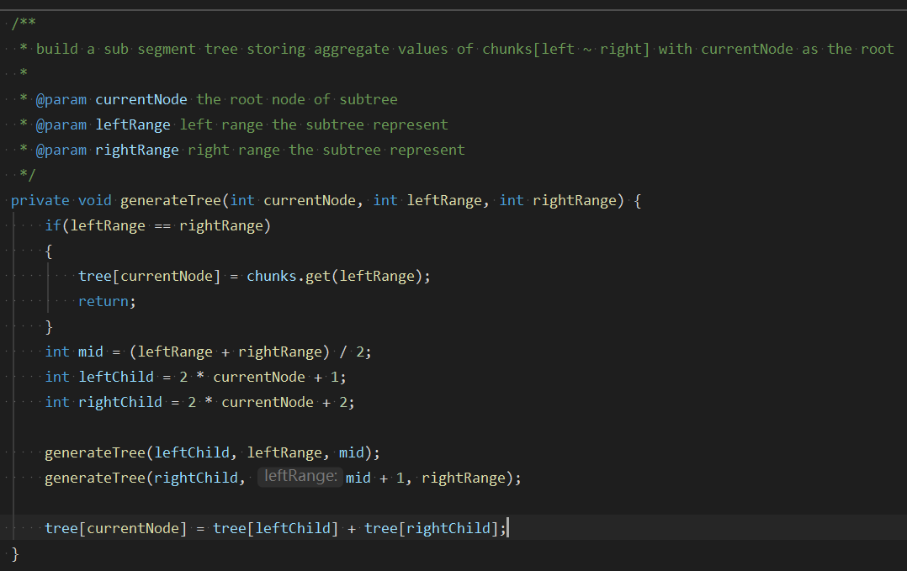

线段树建立完毕后，在不同chunk size下对20个工作进行查询.
最底层的查询位于getMeanOfField()中
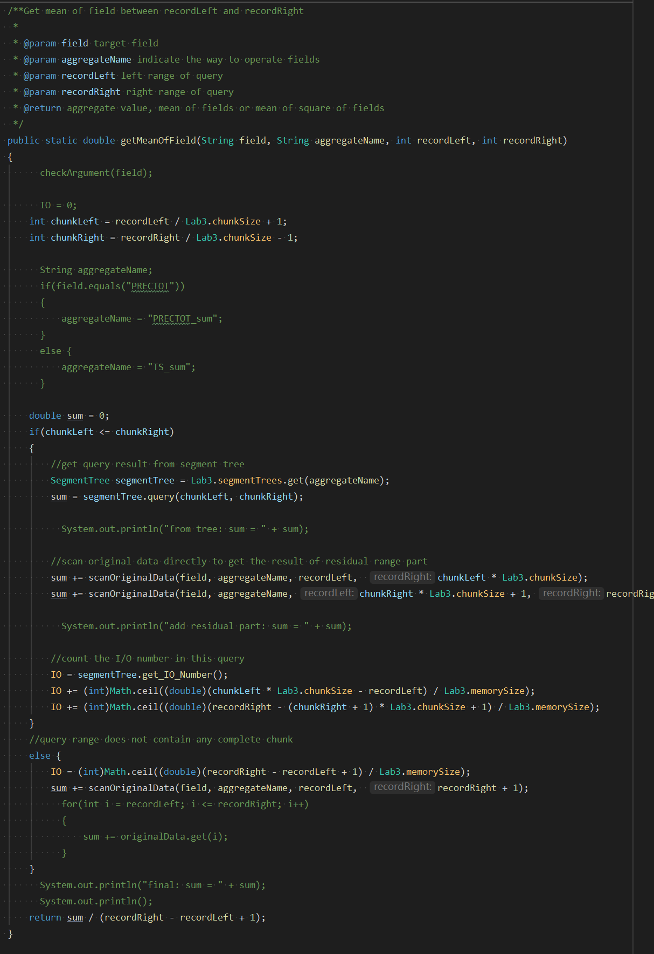

查询结果：
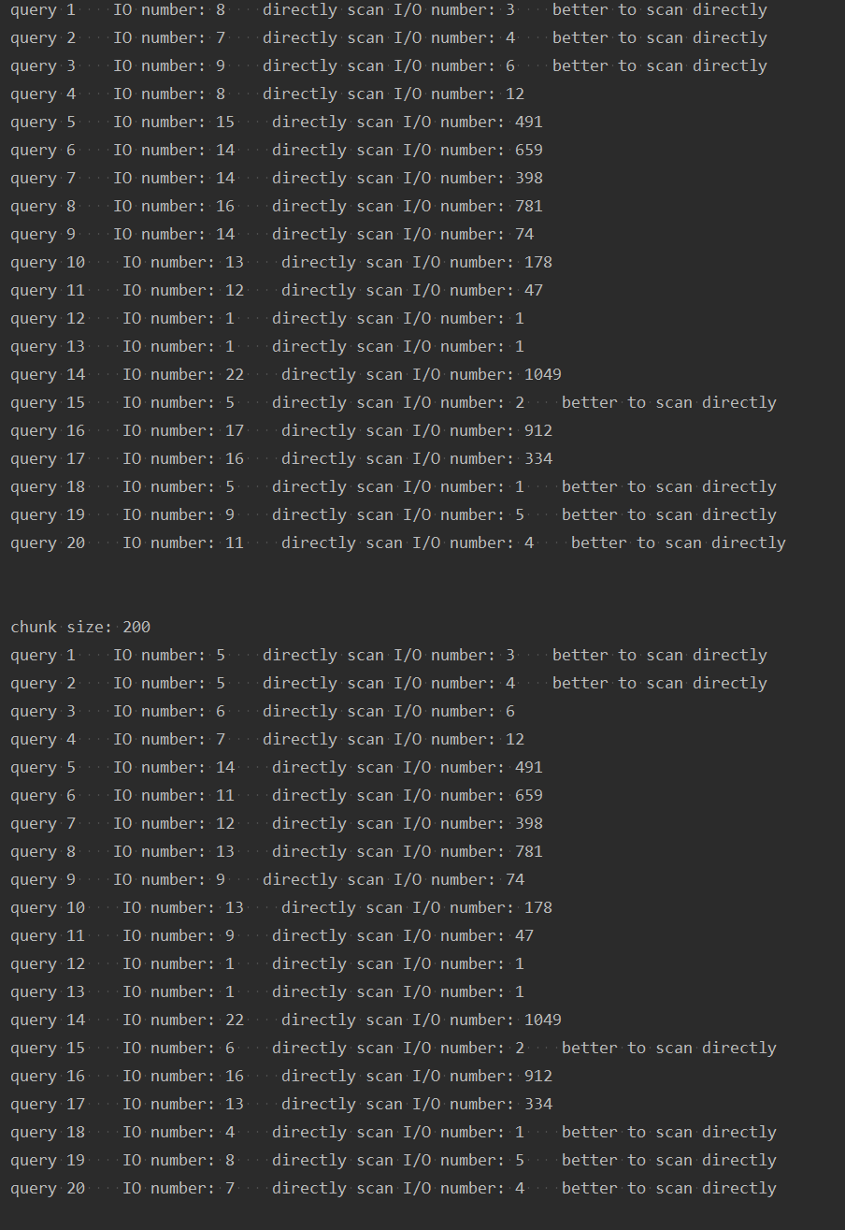
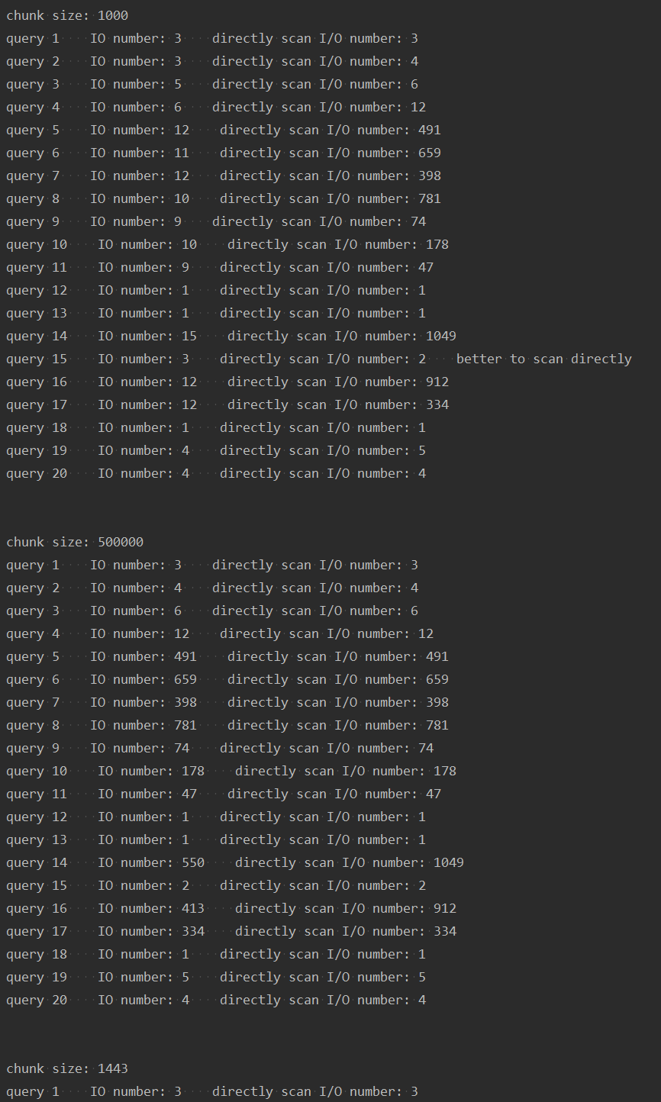

线段树查询与直接扫描查询的时间效率对比

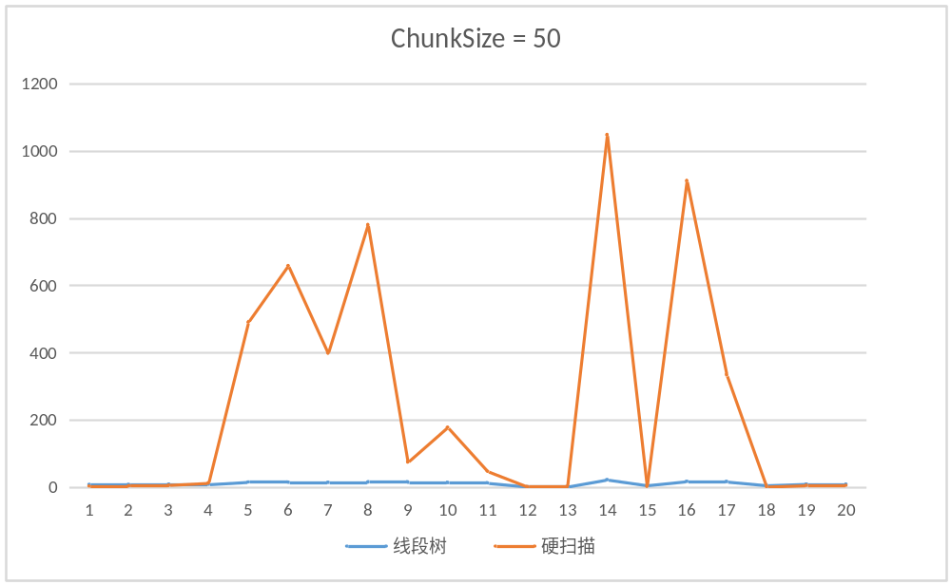
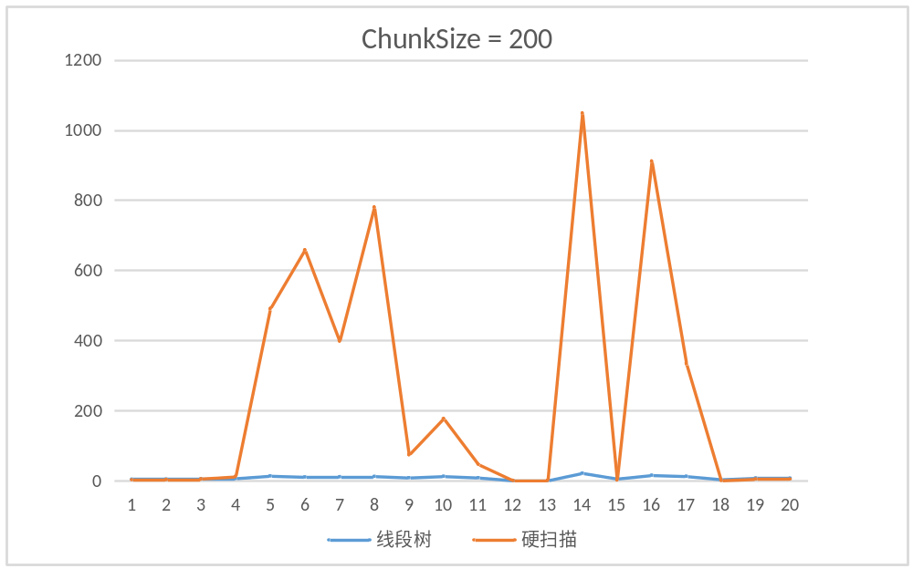

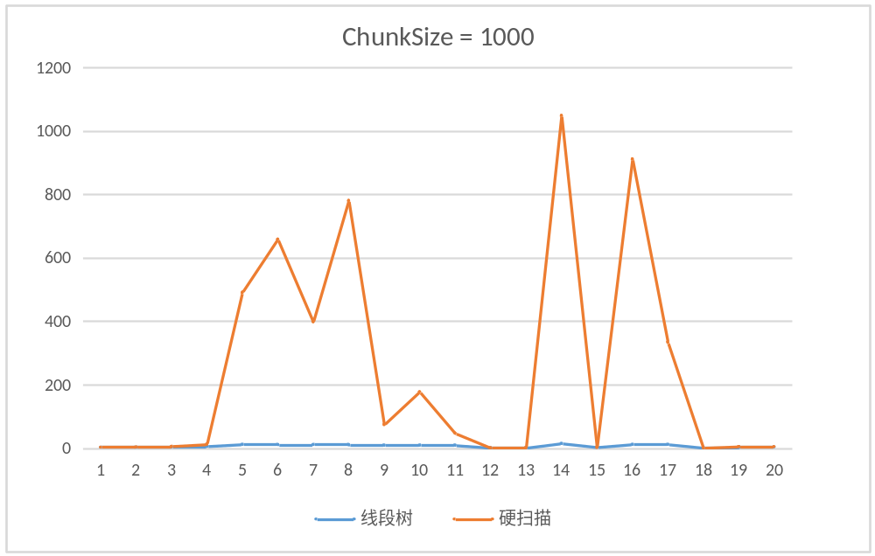

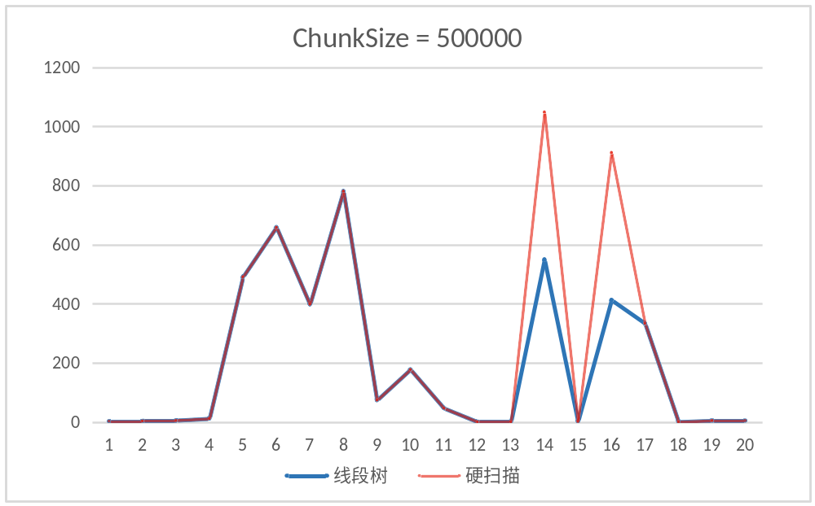
可以看到，对于大多数的查询而言，线段树的方法都会优于直接扫描的方法，但也有一些直接扫描更好的情况。
- 当块设置的过大时，对于小范围的查询，线段树方法就退化为了硬扫描，因为查询范围过小，甚至不足以利用1个块中的聚集值，只能采用直接扫描的方法来进行查询。此时二者的效率一样
- 进行小范围查询时，范围只覆盖了几个块的长度，而如果此时线段树的深度很大，那在进行查询时就会访问比较多的线段树节点块，此时线段树查询的效率可能就没有直接扫描要高。
例如在下图中，线段树需要4次I/O，直接扫描需要6次，线段树尚有一些优势。但当树的层数变得很大时，进行同样范围的查询，直接扫描还是只需要6次I/O，而此时线段树可能就不只6次了。
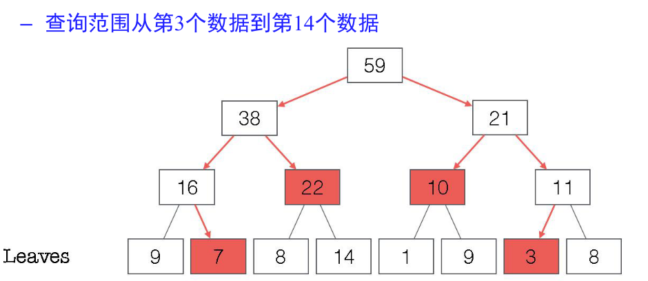

至于20个查询中，在不同chunk size下哪些适合线段树法，哪些适合直接扫描，上面控制台输出的数据已经给出了答案。

最优块数的计算，可以参考课件上的公式
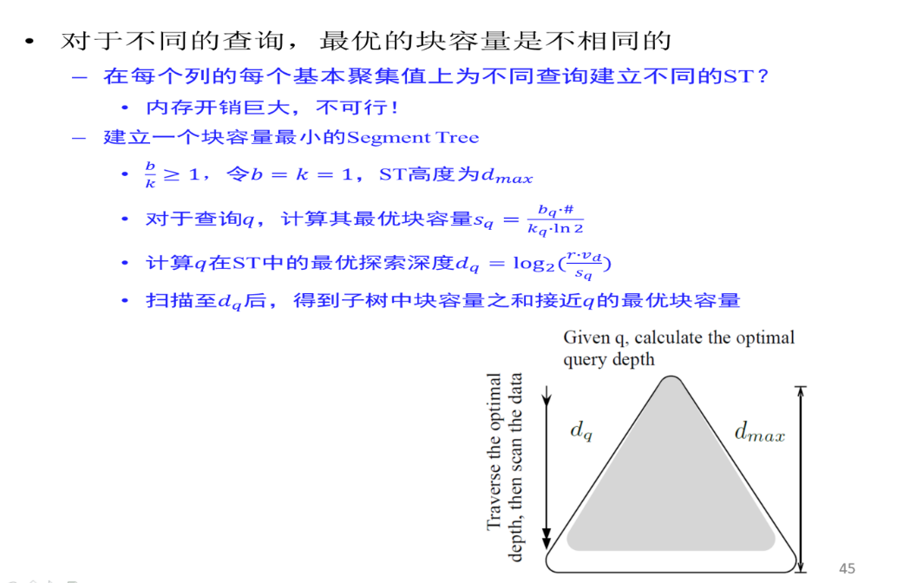
最优结果如下

均值查询最优块：1443
方差查询最优块：2885

最优chunk size和给定的chunk size的效率对比，这里没有画出chunk size = 500000时的效率，因为这种情况下查询代价都要远远高于最优chunk size

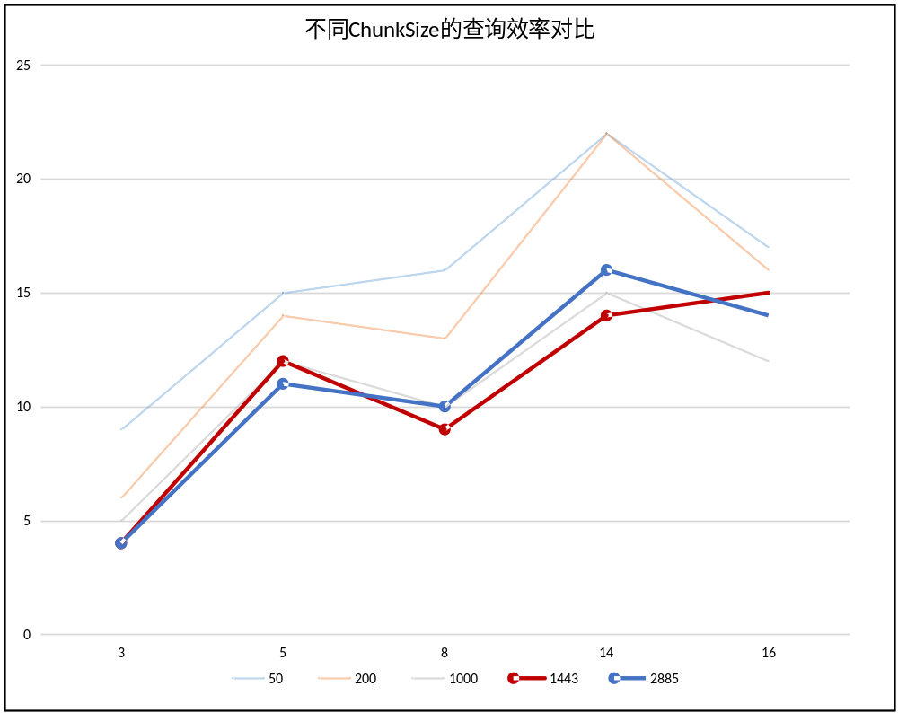
可以看到，计算出的最优chunk size确实要比之前设置的几个值要高效。

实验心得
这次实验比起前两个实验来说要轻松了许多，比较困难的部分是关于算法的理解，以及相应代价的分析。

